CHARAKTER DES MENSCHEN – ХАРАКТЕР ЧЕЛОВЕКА
В этом разделе не стоит ожидать встретить межъязыковую эквивалентность. Ведь так называемые «черты характера», т.е. слова, характеризующие человека, как и слова, называющие эмоции – это только приблизительные метки, используемые как паллиатив для описание целого комплекса сложных ассоциаций. В принципе, в языке есть только общее, и это хорошо известный факт. Но ни в одной области человеческого духа это общее не проявляется с такой ясностью, как в сфере эмоций и оценок. Даже внутри одного конкретного языка, ещё до всякого перевода, слова-метки типа «пошлый» или «сердобольный» столь ёмки по семантике, по обилию вызываемых ими ассоциаций, плюс столь субъективны, что нередко один человек другого человека в разное время суток или года может охарактеризовать по-разному, с помощью разных слов. Что уж говорить о разных людях, характеризующих одно и тоже лицо. То, что данные слова практически все без ислючения не имеют «точных» эквивалентов в другом языке, заложено в их семантической природе.

- Charakterzüge – Черты характера
  - (Eher) positive Charakterzüge – (Скорее) положительные черты характера

zurechnungsfähig – вменяемый, адекватный
selbstbewusst – уверенный в себе, цельный, с чувством собственного достоинства
kühn, mutig, tollkühn, tapfer, furchtlos, unerschrocken, wacker, brav, keck – отважный, отчаянный, храбрый, неустрашимый, бесстрашный
risikobereit, risikolustig, unternehmenslustig – рисковый, любит приключения, у кого-л. (есть) авантюрная жилка
willensstark – волевой
charakterstark, j-d ist hart im Nehmen idiom. – с сильным характером, крепкий
cool – классный, крутой разг.
j-d hat Haare an den Zähnen idiom. – ему палец в рот не клади идиом.; он знает, чего хочет; не мытьём, так ка́таньем своего добьётся идиома

ehrlich, rechtschaffen, redlich – честный, прямой, правдивый
seine Meinung offen sagen, (sich) kein Blatt vor den Mund nehmen idiom. – прямой человек
anständig – порядочный
gerecht – справедливый
treu - верный
konsequent – последовательный
ausgeglichen – уравновешенный, выдержанный, сдержанный
anspruchsvoll – требовательный, взыскательный
arbeitsam, fleißig – работящий, трудолюбивый 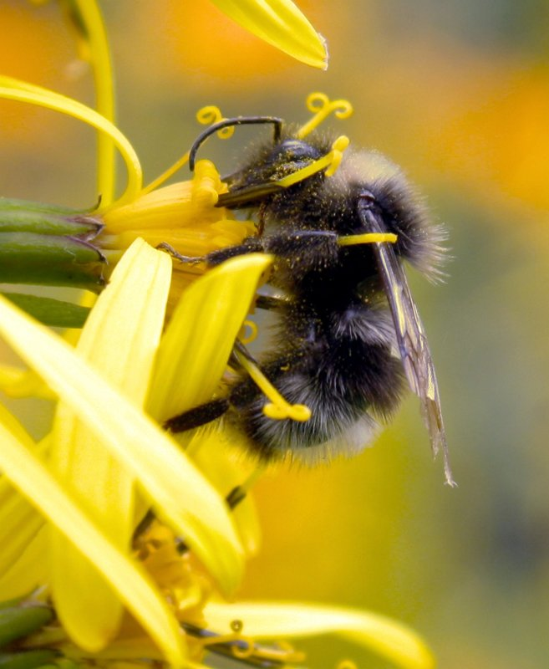
beharrlich, hartnäckig, zäh – упорный, настойчивый, стойкий, усидчивый, умеет держать удар
unermüdlich, rastlos – неутомимый
j-d arbeitet akribisch – дотошный
geduldig – терпеливый
ordentlich – аккуратный, склонный к порядку, любит порядок
pünktlich – пунктуальный, точный
ehrgeizig – честолюбивый
zielstrebig – целеустремлённый
verantwortungsvoll, verantwortungsbewusst – с чувством ответственности
vertrauenswürdig – на кого-л. можно положиться, кто-л. не подведёт
zuverlässig, verlässlich, man kann sich auf ihn verlassen – надёжный
vertrauenswürdig – кто-л. вызывает доверие
ein Mann – ein Wort idiom. – человек слова идиома

freundlich – приветливый
barmherzig – милосердный, сострадательный
gütig – добрый, у кого-л. добрый нрав, добросердечный, белый и пушистый (разг., неологизм)
j-d hat das Herz am rechten Fleck idiom. – хороший человек
tugendhaft – добродетельный, благонравный, нравственный, белый и пушистый (разг., неологизм, часто иронически)

keusch – чистый, невинный
reine Gedanken haben – иметь чистые помыслы
nett – приятный, симпатичный, славный
großmütig, großzügig – великодушный
j-d hat ein großes Herz idiom. – у кого-л. большое сердце идиома
freizügig, freigebig – щедрый
uneigennützig, altruistisch, selbstlos – бескорыстный, самоотверженный, альтруист
menschlich, karitativ, menschenfreudlich – гуманный, человечный, человеколюбивый
harmoniebedürftig – не склонный к конфликтам, миролюбивый
friedlich, friedfertig – мирный, покладистый
ruhig – тихий, спокойный
sanft – мягкий
liebenswürdig – любезный, милый
harmlos, gutmütig, kein Wässerchen trüben können idiom. – незлобивый, добродушный
ein sonniger Charakter – оптимист, умеет радоваться жизни
zärtlich – нежный
bescheiden – скромный
taktvoll, mit Fingerspitzengefühl – тактичный, деликатный
nachsichtig – снисходительный
temperamentvoll – темпераментный
tolerant – терпимый, толерантный
aufmerksam – внимательный
rücksichtsvoll – внимательный, тактичный
fürsorglich – заботливый
ehrfürchtig, respektvoll – благоговейный, почтительный, с глубоким уважением (относиться к кому-л.)
zuvorkommend – предупредительный
nicht nachtragend – отходчивый, незлопамятный
sensibel, empfindsam, feinfühlig, sentimental – чувствительный, сентиментальный
hilfsbereit – готов(ый) прийти на помощь, хороший товарищ

wissbegierig – любознательный
neugierig – любопытный
(hoch) gebildet – (хорошо) образованный
kultiviert, fein – интеллигентный, образованный и хорошо воспитанный
höflich, umgänglich, verträglich, mit guten Umgangsformen, mit guten Manieren – вежливый, обходительный, хорошо воспитанный, с хорошими манерами
j-d weiß eine Menge – кто-л. эрудит
Man kann mit ihm / ihr über Gott und die Welt reden. – С ним / с ней обо всём на свете можно поговорить.
weltoffen – человек широких взглядов, без предубеждений, свободный от предрассудков
erfinderisch, einfallsreich – изобретательный, выдумщик
weitsichtig – проницательный, дальновидный
ernst – серьёзный
wählerisch – разборчивый
vorsichtig – осторожный, осмотрительный
gescheit, schlau, smart, vernünftig, clever, intelligent, nüchtern, mit gesundem Menschenverstand – умный, сметливый, догадливый, сообразительный, разумный, рассудительный, трезвый, трезвомыслящий, здравомыслящий, обладающий здравым смыслом, руководствующийся здравым смыслом
der Freidenker, der Freigeist, der Querdenker – свободомыслящий, не подверженный догмам, самобытно мыслящий, нетривиально мыслящий

künstlerisch begabt – артистичный, талантливый, одарённый
j-d ist ein Naturtalent – у кого-л. талант от бога идиома
j-m ist sein Talent in die Wiege gelegt idiom. – кто-л. талантлив от рождения, от природы
kreativ – креативный, творческая личность 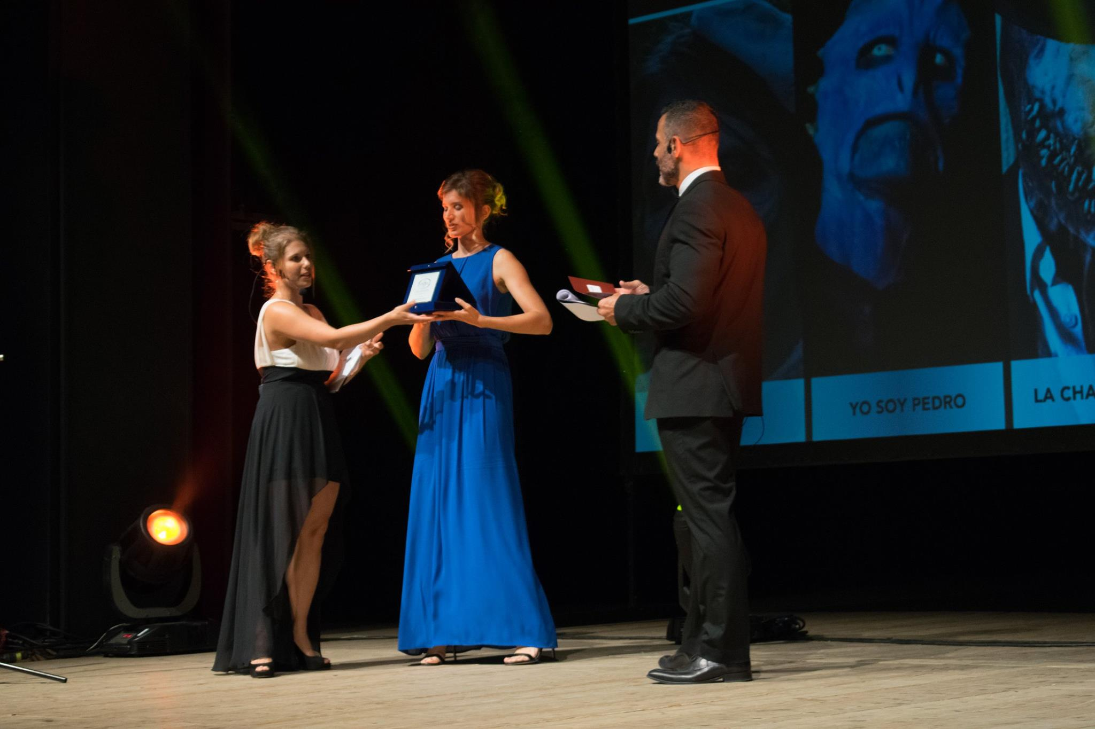
j-d ist handwerklich begabt – у кого-л. золотые руки идиома

genügsam – умеренный, довольствуется малым
anspruchslos – непритязательный
sparsam – экономный, бережливый

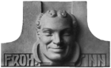
lustig, heiter, fröhlich, optimistisch, Optimist, immer zum Lachen auferlegt, immer gutgelaunt, immer voller Freude, frohgemut, frohgelaunt, lebhaft – весёлый, жизнерадостный, смешливый, оптимист, оживлённый, живой
j-d kann andere zum Lachen bringen – умеет поднять настроение, душа компании
spontan, impulsiv – импульсивный, непосредственный, задорный, заводной
aufrichtig, offen, aufgeschlossen – откровенный, открытый, душа нараспашку идиома, рубаха-парень идиома (только о мужчинах)
leidenschaftlich – страстный, пылкий
sexy – сексапильный, сексуальный
attraktiv – привлекательный
charismatisch, mit Ausstrahlung / j-d hat ein gewisses Etwas / charmant – обаятельный / кто-л. излучает обаяние, харизматичный
einnehmend – обаятельный, вызывает симпатию, располагает к себе
schlagfertig – находчивый, бойкий, бойкий на язык идиома
flink, gewandt – бойкий, пробивной, дошлый устар., ушлый разг., ловкий
redselig – словоохотливый
witzig, scharfsinnig, mit Humor, mit Esprit, der Witzbold, geistreich – остроумный, шутник
ein Mann von Welt, weltoffen – светский человек
gesellig – общительный, экстраверт

  - (Eher) negative Charakterzüge – (Скорее) отрицательные черты характера

unehrlich, der Lügner – нечестный, лжец, лгун, врун, врунишка
gewissenlos, skrupellos, schamlos – бессовестный, (морально) нечистоплотный, кому-л. всё как божья роса идиома; Ему плюнь в глаза – всё божья роса идиома
gehässig, gemein, bösartig, man sollte um ihn einen großen Bogen machen idiom. – вредный, зловредный, токсичный (неологизм), лучше не иметь с ним дела, лучше с ним не сталкиваться, лучше обходить его стороной идиома
stilles Wasser idiom., ein unbeschriebenes Blatt idiom., ich blicke bei j-m nicht durch idiom.; Ich weiß nicht, wo ich bei ihm stehe idiom.; j-d ist für mich ein Buch mit sieben Siegeln idiom. – тёмная лошадка идиома, скользкий, мутный (неологизм) = неясно, что можно от него ожидать, скорее всего что-то плохое

ängstlich, schreckhaft, furchtsam, mutlos, feige – боязливый, трусоватый, трусливый, трус, безвольный, слабак
labil – с неустойчивой психикой
opportunistisch – оппортунист, и нашим и вашим идиома
Tiefe Wasser sind still idiom., j-d geht seine eigenen Wege idiom. – себе на уме идиома
charakterlos, charakterschwach – слабовольный, бесхарактерный, слабохарактерный, слабак
kleinmütig – малодушный
ein Waschlappen, der Weichei, die Memme, das Muttersöhnchen – слабак, маменькин сынок идиома, тряпка разг., презр., тюфяк раззг., презр., рохля раззг., презр., мямля раззг., презр., размазня раззг., презр.
j-m fehlt Rückgrat idiom. – у кого-л. не хватает характера, слабохарактерный, в ком-л. нет стержня идиома, бесхребетный
arrogant, großspurig, hochnäsig, überheblich, eingebildet, hochmütig, dünkelhaft (wird eher selten gebracht), j-d trägt die Nase hoch idiom., der Schnösel; der Snob – зазнайка разг., задавака разг., воображуля разг., дет.; надменный, надутый, кичливый, заносчивый, высокомерный, высокого мнения о себе, спесивый, павлин, много о себе мнит, сноб, задирать нос идиома
herablassend – снисходительный, покровительственный,
autoritär, resolut, dominant – авторитарный
argwöhnisch – подозрительный, мнительный
böse, bösartig, der Bösewicht – злой, злодей, злобный, злющий (разг.), злой как собака идиома, чёрствый
streng – строгий, суровый
grausam, erbarmungslos, schonungslos, unbarmherzig, gnadenlos – жестокий, беспощадный, немилосердный, бессердечный, жестокосердый
brutal – грубый, жестокий, кровожадный
hart – чёрствый
schäbig, mickerig – жалкий, никчёмный, дрянной (человечишка)
neidisch / missgünstig – завистливый, глаза завидущие идиома, завистник
hypochondrisch – мнительный
der Paranoiker – параноик, мнительный, подозрительный
frauenfeindlich – женоненавистник
unaufrichtig – неискренний
arglistig, tückisch, hinterhältig, falsch, gerissen, durchtrieben, ausgekocht, verschlagen – хитрый, хитрован разг., коварный, лукавый, себе на уме идиом., держит камень за пазухой идиома
kriecherisch, der Kriecher, der Speichellecker – подхалим, лизоблюд, подлиза; в любую дырку без мыла пролезет идиома, не мытьём так ка́таньем идиома
heuchlerisch – лицемерный, ханжеский
nachtragend – злопамятный, мстительный
ichbezogen, selbstsüchtig, selbstverliebt – эгоист, эгоистичный, эгоцентричный, сосредоточен на себе, любит себя
eitel; j-d hat ein großes Ego – тщеславный, много мнит о себе идиома
j-d hat ein großes Ego idiom., j-d ist (stark) von sich überzeugt idiom. – нарцисс, кто-л. занимается самолюбованием
j-d hat ein großes Maul idiom. / eine große Klappe idiom. / j-d hat ein großes Mundwerk idiom. / geschwätzig sein – кто-л. болтлив, болтун, трепло разг., брехун разг., не умеет держать язык за зубами идиома, сплетник (сплетница), Schwafler, Schwätzer, Dampfplauderer, Plaudertasche, Plapperer, Plauderer, j-d hat ein großes Maul idiom. / eine große Klappe idiom. / j-d hat ein großes Mundwerk idiom. – кто-л. болтлив, болтун, трепло разг., брехун разг., язык без костей идиом., не умеет держать язык за зубами идиома, болтает как сорока, сплетник (сплетница), у кoгo-л. словесное недержание, словесный понос разг., болтун – находка для шпиона разг., ирон., балабол разг. (о мужчине), балаболка разг. (о женщине)
wie ein Fischweib idiom. – (как) базарная торговка идиома
gierig, habgierig, geizig, der Geizhals, der Geizkragen – жадный, скопидом, скупой, скупердяй разг., бран., сквалыга разг., бран., скряга разг., презр., скопидом, скупой рыцарь идиома, у кого-л. зимой снега не выпросишь идиома
eigennützig – корыстный, корыстолюбивый
unbedarft, naiv, einfältig – наивный, примитивный
beschränkt, minderbemittelt, dumm, der Dummkopf, blöde, albern, stumpfsinnig, keine Leuchte – глупый, дурак, придурок, дурачок, ограниченный, серый, бездарный, тупой, тупица, глуп как пробка идиома, непонятливый, звёзд с неба не хватает идиома, бестолочь, олух царя небесного идиома
dumme Gans, dumme Ziege idiom. – дура, бестолочь, дура набитая идиома
verrückt, nicht alle Tassen im Schrank (haben) idiom., er hat sie nicht alle idiom. – у кого-л. с головой не всё в порядке идиома, кто-л. с головой не дружит идиома, у кого-л. не все дома идиома, больной на всю голову идиома, кто-л. с (хорошим) приветом идиома, с прибабахом идиома, чокнутый
der Sonderling, der Spinner, ein wunderlicher Kauz idiom., j-d hat (viele) Marotten idiom., j-d hat eine Macke idiom. – чудак, чудаковатый, странный, со странностями, у кого-л. тараканы в голове идиома, с приветом идиома, с (хорошим) прибабахом разг., презр., совсем ку-ку разг., презр.
borniert – тупой и самодовольный
kleinkariert, engstirnig, mit Tunnelblick idiom. – ограниченный, узколобый, мещанский, консервативный, обыватель, мещанка (о женщине), пошляк, недальновидный, не видит дальше своего носа идиома
stur, trotzig, widerspenstig, j-n will immer seinen Kopf haben idiom. – упрямый, строптивый, кому-л. непременно надо настоять на своём идиома; кому-л. непременно нужно, чтобы последнее слово осталось за ним идиома , кому-л. нужно всегда вставить свои пять копеек идиома
geradlinig, geradsinnig, direkt – прямолинейный
vulgär – вульгарный
taktlos, ohne Fingerspitzengefühl – бестактный
intolerant – нетерпимый
schlecht erzogen, ungezogen, er hatte keine Kinderstube, grob, ungehobelt
– невоспитанный, распущенный, невежливый, хамоватый
nicht salonfähig, hinterwäldlerisch – мужлан, неотёсанный, дремучий, жлоб, хам, нахал, нахальный
langweilig, der Langweiler, j-d hat wenig Esprit – скучный, малоинтересный, зануда, унылый, от кого-л. веет унынием
aufbrausend, jähzornig – вспыльчивый
bissig, gallig – злобный, язвительный, насмешливый, ехидный, желчный
der Intrigant – интриган, кто-л. плетёт интриги идиома
dreist, frech, anmaßend, vorlaut, keck – дерзкий, наглый, развязный, наглец
altklug, siebengescheit – умник, (о детях) маленький старичок, сильно умный разг., пренебр.
naseweis, der Besserwisser, der Neunmalkluge – умник, профессор кислых щей идиома, презр.
einfältig, der Einfaltspinsel – наивный, простак
leichtgläubig – легковерный
eifersüchtig – ревнивый, ревнивец
fahrlässig – небрежный, неосторожный, нерадивый, олух разг.
faul, der Faulpelz – ленивый, лентяй, лежебока
gemütlich, langsam – нерасторопен, нетороплив, медлителен
j-d hat zwei linke Hände idiom. – руки-крюки идиома; у кого-л. руки растут не из того места идиома
ein Möchtegern-…. – горе-..... (напр.: горе-писатель, горе-рыбак, горе-ремонтник и т.д.), неумёха разг.
der Versager, der Taugenichts, der Tagedieb, der Nichtsnutz, der Tunichtgut – ничтожество, оболтус разг., бездельник, никчёмный человек, пустое место идиома, «лузер» жарг.
gefräßig – ненасытный, прожорливый, обжора разг.
gefühllos – бесчувственный (ein Dickhäuter), толстокожий
weder Fleisch noch Fisch idiom. – никакой, ни с чем пирожок идиома, ни рыба, ни мясо идиома
der Durchschnittsmensch – заурядный, обыкновенный, ни два ни полтора идиома
gleichgültig – равнодушный, бесчувственный, малохольный разг.
herzlos – бездушный, бессердечный
kühl, distanziert – холодный, отстранённый
kaltblütig – хладнокровный
kleinlich – мелочный
gehemmt, j-d hat Hemmungen – скованный, робкий, стеснительный, застенчивый, закомплексованный, неуверенный в себе
einsam – одинокий
hartherzig – бессердечный
hitzig, der Hitzkopf, brünstig – горячий, вспыльчивый, отчаянный, сорви-голова идиома,
бесшабашный, безбашенный жаргон, бедовый разг., шальной разг.
der Zappeler, der Zappelphilipp (meist über Kinder) – непоседа, егоза, озорной, озорник, шкодливый, шалун, шаловливый, пакостник, шустрый, у кого-л. шило в одном месте идиома
der Tyrann, der Pascha – (домашний) тиран
der Psychopath – психопат, самодур
der Pantoffelheld – подкаблучник
hörig sein – зависим, несвободен, не умеет самостоятельно принимать решения, находится в (сильной) зависимости от кого-л.
launisch, wankelmütig, zickig, eine Zicke (über Frauen), unberechenbar – капризный, непостоянный, непредсказуемый, взбалмошный, всполохнутый, вздорный, привередливый, привереда разг., самодур (только о мужчине); с гонором, с норовом, сам не знает, чего хочет; у кого-л. семь пятниц на неделе идиома
machtsüchtig, machtbesessen, herrisch – властный, властолюбивый
bestechlich, korrupt – продажный, продажная душа идиома, взяточник, коррупционер, мздоимец устар.
ein Weiberheld, ein Schürzenjäger, läuft jeder Schürze nach idiom., der Schwerenöter – бабник, бабский угодник, дамский угодник, волокита устар., Дон Жуан, ходок (сленг), любвеобильный, ловелас, бегает за каждой юбкой идиома
j-d verliebt sich leicht – влюбчивый
ein Hallodri, ein Luftikus – легкомысленный, кутила, прожигатель жизни
leichtsinnig – легкомысленный, ветреный
lüstern, geil – похотливый, сладострастный
misstrauisch – недоверчивый, подозрительный
wählerisch – привередливый, привереда
mürrisch, nörglerisch, ein Schwarzseher, ein Miesepeter, ein Miesmacher, ein Brummbär, zänkisch, streitsüchtig – ворчливый, сварливый, склочный, склочник, брюзгливый, брюзга, угрюмый
aggressiv, angriffslustig, übermütig, wild, hastig, ungebärdig, impulsiv, brünstig – агрессивный, задиристый
der Raufbold, der Schläger, der Rabauke – драчун, забияка, задира, задиристый, любит подраться
manierlich, manieriert – жеманный, манерный, кривляка (о мужчине или о женщине)
niederträchtig, garstig, ekelhaft, gemein, Ekelpaket, Widerling, Kotzbrocken – противный, мерзкий, подлый, низкий, гнусный, гадкий, гадёныш, мерзавец, свинья, негодяй, скотина, подлец, подонок; В семье не без урода поговорка

der Nörgler, der Quengler – нытик, зануда
verkrampft, verkorkst – закомплексованный, с изломанной психикой, со странностями
zugeknöpft, menschenscheu, in sich gekehrt – замкнутый, нелюдимый, застёгнут(ый) на все пуговицы идиома, бирюк
der Schwarzseher, der Panikmacher, der Alarmist, hysterisch – паникёр, паникёрша, истеричка (о женщине)
rachsüchtig – мстительный, держит камень за пазухой идиома
reizbar – раздражительный, обидчивый
dünnhäutig, verletzbar, leicht verletzbar / verwundbar, empfindlich, sensibel, überempfindlich, weichlich, zartbesaitet, die Heulsuse (meist über Frauen) – сверхчувствительный, ранимый, чрезмерно ранимый, обидчивый, мимоза, тепличное растение идиома, плакса разг., чуть что – сразу в слёзы
prüde, spröde, zimperlich, pingelig – брезгливый, чистоплюй, церемонный, жеманный, чопорный
scheinheilig, der Heuchler – лицемерный, ханжеский, лицемер, ханжа
rücksichtslos – бесцеремонный, беспощадный
sachlich, sachbezogen – деловой, деловитый
scheu, schüchtern – робкий, кто-л. дичится, стеснительный, застенчивый
schlampig, unordentlich, schludrig – неряшливый, неаккуратный, неряха, растяпа разг., шляпа разг., раззява разг., раздолбай сниж.-разг.
spöttisch – насмешливый
steif – чопорный
stur, dickköpfig, starrsinnig – упрямый, твердолобый
eigensinnig, eigenwillig – своенравный, упрямый
träge – вялый
der Petzer, der Zuträger, der Denunziant – ябеда дет., ябедник разг., доносчик, стукач разг., фискал устар., сексот, кляузник
der Querulant – сутяга, сутяжник, кляузник, склочник
unbeherrscht – необузданный
unnahbar – неприступный, к кому-л. не подступиться, кто-л. никого к себе не подпускает
unsicher – неуверенный
untertänig, unterwürfig, knechtisch – верноподданнический, покорный, раболепный, холопский
unzuverlässig – ненадёжный; с ним в разведку не пойдёшь идиома
verbissen – озлобленный
vergesslich – забывчивый
verlogen – лживый, изолгавшийся
verschwenderisch, j-d wirft sein Geld zum Fenster idiom. – расточительный, транжира
verschwiegen, verschlossen, introvertiert – молчаливый, скрытный, замкнутый, индивидуалист, интроверт
wortkarg, schweigsam – немногословный, молчаливый, несловоохотливый
vertrauensselig – доверчивый, легковерный
verwöhnt – избалованный
willenlos – безвольный
zerstreut, fahrig, schusselig – рассеянный, воро́н считает идиома
verträumt, versonnen, träumerisch – мечтательный, витает в облаках идиома
einsam – одинокий

Тексты о характере человека
1.
Мы всегда стараемся разгадать, что за человек перед нами, почти подсознательно анализируя то, как он разговаривает. Речь (выбор слов, выражений, стилистических регистров) характеризует людей. Несколько лет назад группа исследователей из Свободного университета Амстердама провела небольшой эксперимент. Учёные предложили группе из 40 волонтёров просмотреть несколько фотографий с разными социальными ситуациями и вслух описать, что на них происходит.
Исследователи выяснили, что экстраверты предпочитают выражаться абстрактно, тогда как интроверты формулируют свои мысли более конкретно. Причина простая. Не только в своих поступках, но и в речи экстраверты более самоуверенны: они смело оперируют фактами, выражают свои мысли более спонтанно и склонны к преувеличениям.
В 2010 году немецкие психологи провели эксперимент, в ходе которого они предложили 100 участникам написать небольшой рассказ с несколькими ключевыми словами (супермаркет, авиакатастрофа, горничная и другими). Исследование показало, что тексты участников с широкими взглядами были более оригинальными, а доброжелательные личности чаще писали об отношениях между людьми.

Здесь перечисляются не только черты и свойства, которые считаются в обществе отрицательными, но и такие, которые не рассматриваются как однозначно положительные (например, застенчивость) или которые характеризуют обстоятельства жизни, часто не зависящие от человека, но вызывающие в обществе неодобрение или сочувствие (например, одиночество).

